Приложение 3
к распоряжению Комитета по природопользованию,
охране окружающей среды и обеспечению
экологической безопасности от | ___________ № ____

Граница прибрежной защитной полосы ручья без названия (ИД 1831)
на территории Санкт-Петербурга
Принятые сокращения:
б/н- без названия
ГВР- государственный водный реестр
БЛ- береговая линия
ПЗП- прибрежная защитная полоса
ИД- идентификатор в перечне водных объектов Санкт-Петербурга
МСК-64- местная система координат 1964 года

- Местоположение границы прибрежной защитной полосы ручья без названия (ИД 1831).

1. СК-1964
2. Сведения о характерных точках ПЗП ручья без названия (ИД 1831)
№ точки | координаты |  |  | № точки | координаты |  |  | № точки | координаты
№ точки | X | Y |  | № точки | X | Y |  | № точки | X | Y
1 | 110693.34 | 111400.80 |  | 71 | 110797.02 | 111185.92 |  | 141 | 110722.37 | 111206.60
2 | 110693.43 | 111399.62 |  | 72 | 110797.25 | 111185.08 |  | 142 | 110727.23 | 111185.10
3 | 110693.10 | 111394.06 |  | 73 | 110796.81 | 111179.68 |  | 143 | 110731.40 | 111177.07
4 | 110685.64 | 111383.06 |  | 74 | 110804.74 | 111174.52 |  | 144 | 110738.03 | 111170.44
5 | 110683.02 | 111379.94 |  | 75 | 110811.61 | 111170.40 |  | 145 | 110744.67 | 111190.87
6 | 110681.21 | 111379.13 |  | 76 | 110817.98 | 111168.32 |  | 146 | 110753.41 | 111197.55
7 | 110679.80 | 111379.23 |  | 77 | 110822.10 | 111165.02 |  | 147 | 110759.50 | 111197.85
8 | 110678.49 | 111379.94 |  | 78 | 110830.21 | 111147.06 |  | 148 | 110770.12 | 111192.02
9 | 110678.08 | 111381.09 |  | 79 | 110830.77 | 111145.34 |  | 149 | 110776.15 | 111187.02
10 | 110676.51 | 111379.50 |  | 80 | 110840.11 | 111154.68 |  | 150 | 110781.81 | 111186.56
11 | 110665.79 | 111360.05 |  | 81 | 110846.64 | 111175.62 |  | 151 | 110790.06 | 111181.40
12 | 110666.53 | 111357.84 |  | 82 | 110847.25 | 111185.08 |  | 152 | 110795.51 | 111180.53
13 | 110667.00 | 111356.17 |  | 83 | 110845.47 | 111198.28 |  | 153 | 110796.24 | 111180.06
14 | 110667.56 | 111352.98 |  | 84 | 110840.32 | 111210.92 |  | 154 | 110796.65 | 111185.02
15 | 110667.91 | 111350.35 |  | 85 | 110834.77 | 111216.47 |  | 155 | 110796.51 | 111185.52
16 | 110668.43 | 111346.61 |  | 86 | 110833.53 | 111219.85 |  | 156 | 110791.48 | 111188.26
17 | 110668.69 | 111342.74 |  | 87 | 110828.77 | 111226.72 |  | 157 | 110790.40 | 111190.59
18 | 110669.00 | 111339.38 |  | 88 | 110824.30 | 111230.59 |  | 158 | 110789.67 | 111194.59
19 | 110670.28 | 111330.38 |  | 89 | 110825.08 | 111244.75 |  | 159 | 110789.15 | 111195.24
20 | 110671.09 | 111326.19 |  | 90 | 110825.24 | 111252.57 |  | 160 | 110784.37 | 111197.72
21 | 110673.02 | 111321.52 |  | 91 | 110824.99 | 111258.60 |  | 161 | 110774.70 | 111202.07
22 | 110674.78 | 111318.15 |  | 92 | 110824.19 | 111266.23 |  | 162 | 110773.47 | 111204.29
23 | 110677.01 | 111315.44 |  | 93 | 110823.23 | 111272.45 |  | 163 | 110772.37 | 111206.60
24 | 110679.08 | 111314.00 |  | 94 | 110819.61 | 111291.74 |  | 164 | 110772.49 | 111225.05
25 | 110680.92 | 111312.73 |  | 95 | 110813.77 | 111307.52 |  | 165 | 110773.72 | 111232.16
26 | 110683.43 | 111312.31 |  | 96 | 110807.70 | 111315.89 |  | 166 | 110774.04 | 111239.79
27 | 110686.54 | 111311.75 |  | 97 | 110806.75 | 111316.95 |  | 167 | 110774.59 | 111248.08
28 | 110691.06 | 111312.03 |  | 98 | 110794.52 | 111326.88 |  | 168 | 110774.64 | 111252.56
29 | 110696.50 | 111312.89 |  | 99 | 110773.75 | 111333.40 |  | 169 | 110774.47 | 111255.88
30 | 110699.54 | 111312.89 |  | 100 | 110750.33 | 111334.81 |  | 170 | 110774.13 | 111258.87
31 | 110701.18 | 111312.74 |  | 101 | 110749.94 | 111335.81 |  | 171 | 110773.50 | 111263.13
32 | 110703.52 | 111311.51 |  | 102 | 110742.00 | 111346.17 |  | 172 | 110769.91 | 111282.24
33 | 110704.27 | 111311.51 |  | 103 | 110734.35 | 111352.59 |  | 173 | 110769.23 | 111283.00
34 | 110705.74 | 111311.58 |  | 104 | 110730.74 | 111354.88 |  | 174 | 110765.48 | 111283.32
35 | 110706.15 | 111311.30 |  | 105 | 110726.11 | 111356.12 |  | 175 | 110741.38 | 111284.61
36 | 110706.64 | 111310.81 |  | 106 | 110724.44 | 111357.00 |  | 176 | 110726.69 | 111286.24
37 | 110706.92 | 111309.49 |  | 107 | 110717.18 | 111359.15 |  | 177 | 110723.81 | 111287.17
38 | 110706.99 | 111308.30 |  | 108 | 110716.25 | 111364.82 |  | 178 | 110720.41 | 111289.49
39 | 110706.71 | 111307.25 |  | 109 | 110715.13 | 111369.72 |  | 179 | 110717.85 | 111291.35
40 | 110706.08 | 111306.49 |  | 110 | 110713.94 | 111373.72 |  | 180 | 110712.65 | 111292.86
41 | 110705.11 | 111305.93 |  | 111 | 110713.20 | 111375.93 |  | 181 | 110706.66 | 111294.55
42 | 110703.73 | 111305.35 |  | 112 | 110709.09 | 111385.05 |  | 182 | 110704.10 | 111297.13
43 | 110703.61 | 111299.40 |  | 113 | 110665.24 | 111359.27 |  | 183 | 110703.01 | 111299.25
44 | 110704.59 | 111297.49 |  | 114 | 110661.23 | 111354.06 |  | 184 | 110703.09 | 111305.37
45 | 110706.97 | 111295.09 |  | 115 | 110657.16 | 111350.21 |  | 185 | 110702.53 | 111305.51
46 | 110712.81 | 111293.44 |  | 116 | 110640.31 | 111339.10 |  | 186 | 110701.62 | 111305.86
47 | 110718.12 | 111291.90 |  | 117 | 110633.62 | 111334.00 |  | 187 | 110700.72 | 111306.42
48 | 110720.75 | 111289.98 |  | 118 | 110629.13 | 111329.51 |  | 188 | 110700.16 | 111307.25
49 | 110724.07 | 111287.71 |  | 119 | 110621.19 | 111317.78 |  | 189 | 110699.88 | 111309.56
50 | 110726.82 | 111286.83 |  | 120 | 110621.41 | 111316.57 |  | 190 | 110700.16 | 111310.60
51 | 110741.43 | 111285.21 |  | 121 | 110624.28 | 111306.98 |  | 191 | 110700.93 | 111311.16
52 | 110765.52 | 111283.92 |  | 122 | 110628.19 | 111298.03 |  | 192 | 110702.40 | 111311.42
53 | 110769.52 | 111283.58 |  | 123 | 110630.98 | 111292.81 |  | 193 | 110701.01 | 111312.15
54 | 110770.47 | 111282.52 |  | 124 | 110635.72 | 111285.98 |  | 194 | 110699.51 | 111312.29
55 | 110774.09 | 111263.23 |  | 125 | 110638.04 | 111283.17 |  | 195 | 110696.55 | 111312.29
56 | 110774.72 | 111258.95 |  | 126 | 110648.03 | 111273.97 |  | 196 | 110691.13 | 111311.43
57 | 110775.06 | 111255.93 |  | 127 | 110655.69 | 111268.86 |  | 197 | 110686.50 | 111311.14
58 | 110775.24 | 111252.57 |  | 128 | 110666.18 | 111265.09 |  | 198 | 110683.32 | 111311.72
59 | 110775.19 | 111248.06 |  | 129 | 110668.61 | 111261.91 |  | 199 | 110680.69 | 111312.16
60 | 110774.64 | 111239.76 |  | 130 | 110671.17 | 111259.33 |  | 200 | 110678.74 | 111313.51
61 | 110774.32 | 111232.12 |  | 131 | 110681.66 | 111251.25 |  | 201 | 110676.60 | 111315.00
62 | 110773.09 | 111225.00 |  | 132 | 110693.08 | 111246.43 |  | 202 | 110674.28 | 111317.81
63 | 110772.97 | 111206.99 |  | 133 | 110696.09 | 111245.58 |  | 203 | 110672.47 | 111321.26
64 | 110774.04 | 111204.50 |  | 134 | 110698.81 | 111243.87 |  | 204 | 110670.51 | 111326.02
65 | 110775.13 | 111202.54 |  | 135 | 110708.45 | 111239.59 |  | 205 | 110669.69 | 111330.28
66 | 110784.63 | 111198.26 |  | 136 | 110711.33 | 111238.66 |  | 206 | 110668.40 | 111339.31
67 | 110789.55 | 111195.71 |  | 137 | 110721.18 | 111236.55 |  | 207 | 110668.09 | 111342.69
68 | 110790.23 | 111194.85 |  | 138 | 110723.69 | 111236.27 |  | 208 | 110667.83 | 111346.55
69 | 110790.97 | 111190.78 |  | 139 | 110723.22 | 111233.57 |  | 209 | 110667.32 | 111350.27
70 | 110791.94 | 111188.69 |  | 140 | 110722.49 | 111225.38 |  | 210 | 110666.97 | 111352.88
 |  |  |  |  |  |  |  | 211 | 110666.41 | 111356.04
 |  |  |  |  |  |  |  | 212 | 110665.96 | 111357.65

- Описание прибрежной защитной полосы ручья без названия (ИД 1831).
Ручей без названия расположен в Выборгском районе, поселок Парголово.
Ручей без названия берет свое начало из Чертово озера (ИД 2904), впадает в Глухой ручей (ИД 1830), в 454м на восток от пересечения улиц Некрасова и Социалистической.
Ширина ПЗП составляет 50 м. ПЗП ручья состоит из двух частей.
Описание границы первой части ПЗП начинается в т.1, в месте пересечения с БЛ Глухого ручья (ИД 1830), далее граница ПЗП идет по БЛ Глухого ручья (ИД 1830) до т.11. Затем граница ПЗП идет по БЛ ручья без названия (ИД1831) до т.73, расположенной на пересечении с БЛ Чертово озера (ИД 2904). От т.73 граница ПЗП идет по БЛ Чертово озера (ИД 2904) до т.79. В т.79 граница ПЗП плавно поворачивает и идет на ЮВ по территории индивидуальной жилой застройки, до исходной т.1.
Описание границы второй части ПЗП начинается в т.113, в месте пересечения с БЛ Глухого ручья (ИД 1830), далее граница ПЗП идет по БЛ Глухого ручья (ИД 1830) до т.119. Затем идет на ССЗ до т.138, по территории индивидуальной жилой застройки и на ЗСЗ то т.144, расположенной на пересечении с БЛ Чертово озера (ИД 2904). От т.144 граница ПЗП идет по БЛ Чертово озера (ИД 2904) до т.152, далее по БЛ ручья без названия (ИД1831) до исходной т.113.

3. Местоположение водного объекта на территории Санкт-Петербурга

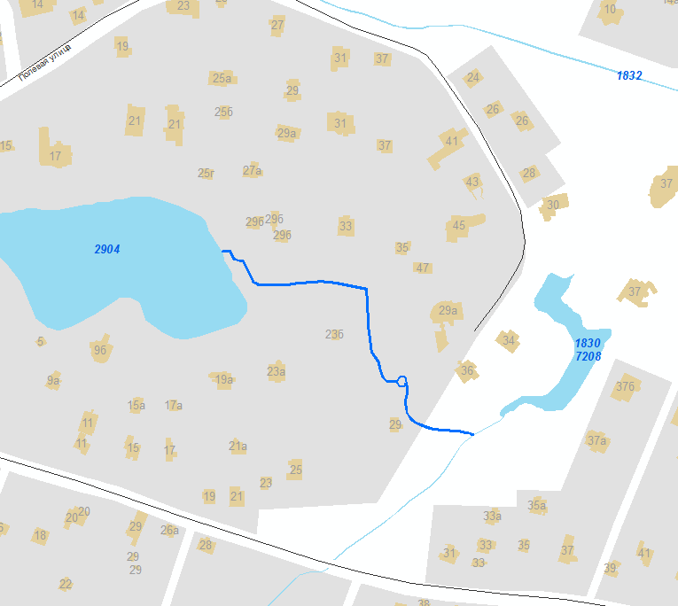

4. Карты-схемы местоположения ПЗП водного объекта на территории
Санкт-Петербурга

